**ESCUELA NORMAL DE EDUCACIÓN PREESCOLAR**

**Licenciatura en Educación preescolar**

**Ciclo escolar 2020 – 2021**



**COMPUTACION**

**Nombre de la alumna:**

Valeria Karely Zamarripa Garza #21

**Grupo:** Segundo “D”

**Nombre del trabajo: Relato Autobiográfico**

### Nombre del docente: Maria Efigenia Maury Arredondo.

**Fecha: 29 de junio del 2021**

Mi nombre es Valeria Karely Zamarripa Garza, actualmente tengo 19 años.

Escogí esta carrera porque sentí que era lo que más me gustaba ya que he convivido con muchos niños pequeños y me gusta ayudarlos en lo que se les complique en la escuela. Tengo sobrinos de todas las edades desde muy pequeños hasta los 13 años. Creo que por eso y porque estoy rodeada de un ambiente de maestros, me anime a escoger esta carrera para yo crecer siendo educadora y ser una nueva maestra en el ámbito familiar.

Me tomó un año darme cuenta qué ya quería entrar de nuevo a la escuela, sentir de nuevo esa sensación de aprender cosas que en verdad son de mi gusto. Me comencé a informar de la institución, exámenes de admisión, fichas, plan de estudio, etc.

Me gusta convivir mucho con los niños porque tengo mucha paciencia y me encanta estar haciendo actividades para ellos. Pienso que podría ser buena educadora porque cuento mucho con el apoyo de mis papas y debo de cumplir la promesa que algún día prometí a una persona que ya no está en mi vida, él quería que yo estuviera abriendo una escuela donde hubiera puros niños pequeños, para que yo como educadora pudiera dar clases y obviamente brindarle la oportunidad a las educadoras que quieran trabajar en conjunto conmigo.

Aunque tenga que pasar por muchas etapas en esta carrera, sé que puedo sacarla adelante y por fin poderle llevar ese título de licenciada en educación preescolar a mi abuelo, que es la persona que deseaba que llegara a cumplir este sueño para los dos.

Muchas veces creemos que no podemos lograr nuestros objetivos pero es mejor luchar si de verdad lo queremos. En este semestre he aprendido más de lo que tenía pensado aprender. Con ayuda de los maestros he podido sacar adelante mis tareas y trabajos porque brindan el apoyo necesario cuando estamos en alguna tarea que tenemos dudas.

A lo largo de estos dos semestres hemos tenido observaciones donde vemos las clases de los niños de preescolar. Pude observar que una secuencia didáctica puede tener temas de tres materias y puede ponerlos en práctica los tres a la vez. La última observación se observó un experimento que tenía parte de pensamiento matemático ya que abordaba las medidas y los materiales para medir. En ciencias naturales tocaba e tema de las mezclas y al momento de que la maestra preguntaba a los alumnos acerca del experimento, los alumnos ponían en práctica el lenguaje.

Pienso que las competencias profesionales si las tomamos en cuenta en todo el semestre, ya que al elaborar las secuencias didácticas nos apoyábamos del libro de Aprendizajes Clave para obtener los aprendizajes de cada grado escolar de preescolar y sacar las competencias a las que se enfrentaban.

Muchas veces vemos lo que está a nuestro alrededor y no observamos lo que pasa afuera de nuestras circunstancias, debemos implementar actividades donde puedan estar al alcance de los niños y sobre todo de los padres de familia.

Gracias a las competencias de unidad que vimos a lo largo del semestre, me pude dar cuenta que sin ponerle atención y sin notarlo, las comenzamos a aplicar y a llevar a cabo. Un claro ejemplo fue en la diversidad y gran variación de jardines de niños que nos podemos llegar a topar en alguna práctica que tengamos, en mi caso, la primera observación que obtuvimos. En ese trabajo, se realizó un diario de campo el cual, se observó un jardín de niños. La observación se hizo de manera externa, es decir, no por dentro de las instalaciones, sino, todo lo que se está alrededor del jardín de niños. Se realizó una observación, en la cual, se obtiene información general como su ubicación, su infraestructura, material del que están hechos los salones que se alcancen a ver alrededor, cómo es el ambiente a la redonda del plantel, cómo puede llegar a ser el tráfico en las horas escolares, qué tan buena es su ubicación, etc. Para este trabajo se llevó a cabo durante las observaciones que se nos pedía o las investigaciones necesarias que necesitábamos. En mi caso elegí un colegio llamado Colegio Americano de Saltillo ya que es el más cercano a mi casa y por medidas de seguridad se nos pidió que fuéramos a buscar un jardín de niños que estuviera cerca de nuestras casas para no exponernos. Como ya lo mencione, se pidieron direcciones del plantel, número de maestros que trabajan ahí, como era el ambiente fuera de la escuela, si había lugares de riesgo fuera del colegio, etc. (Se adjuntan fotos al final)

Otra competencia interesante y de suma importancia conocer (Integra recursos de la investigación educativa para enriquecer su práctica profesional, expresando su interés por el conocimiento, la ciencia y la mejora de la educación) los recursos para poder obtener un trabajo digno de ser llamado “investigación”, así, como en todos los trabajos entregados dentro del semestre, otra actividad que se tuvo que realizar fue el análisis cualitativo de unas entrevistas realizadas en otra observación que también nos fueron de mucha ayuda e importancia para nuestro desenvolvimiento académico. Se llevaron a cabo dos encuestas que de ellas pudimos obtener cierta información, una era relacionada a los padres de familia sobre la nueva modalidad de clases en línea y que les ha parecido la atención de los maestros hacia sus hijos y si los padres de familia participan en las invitaciones que se les hacen. La otra de las encuestas que se elaboro fue para los maestros, en esta encuesta se llevó a cabo preguntas desde como hacia sus planeaciones o en que se basaban y cuál era la forma de evaluación hacia los pequeños en esta nueva modalidad (Se adjuntan fotografías al final).

Cada una de las evidencias que hicimos en este curso puedo plasmas un trabajo que se ve por unidades, en este trabajo final pude plasmar todo lo que aprendí en este semestre.

Yo cuando esté dando clases me gustaría implementar material didáctico para todas mis clases, siempre teniendo en cuenta que no todos los alumnos tienen la misma capacidad para aprender. Deberíamos de adecuar todas nuestras actividades para abordar todos los métodos de aprendizaje en cada actividad.

**Nexos**

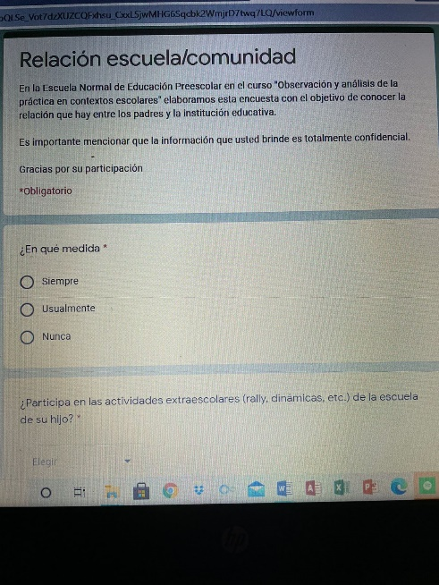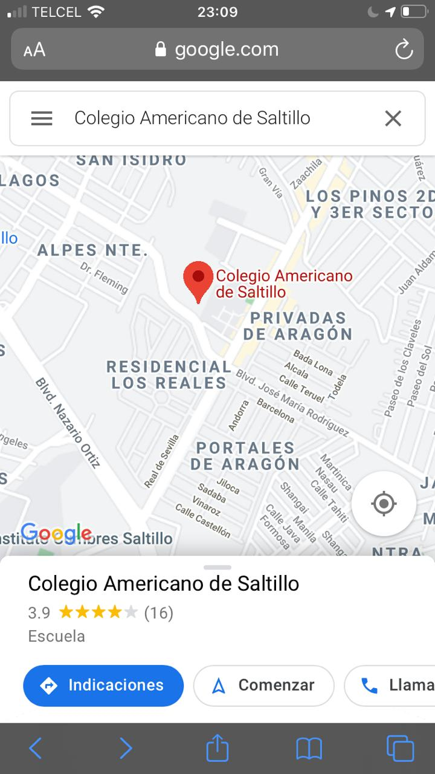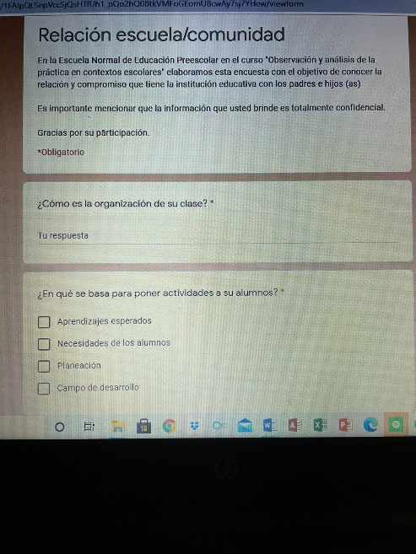

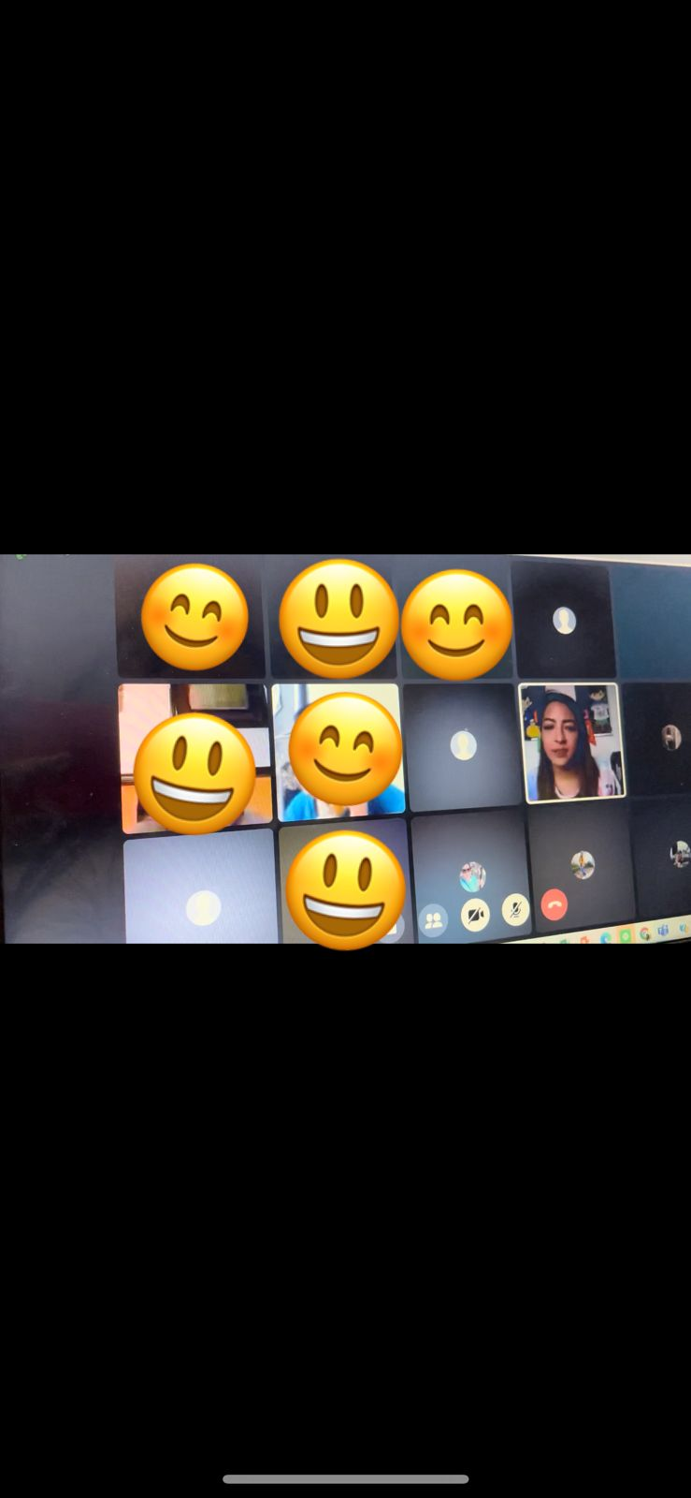

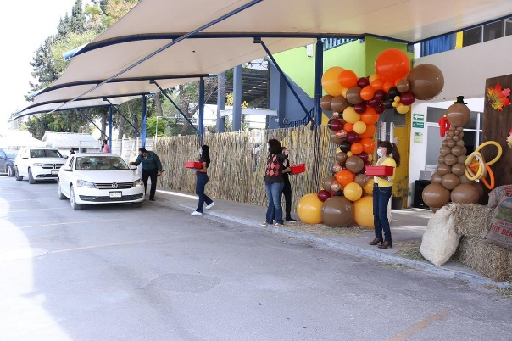

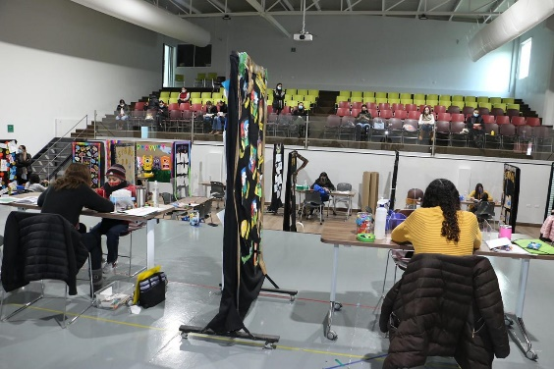

**Bibliografías para realizar los trabajos**

# Bibliografía

AEBLI, H. (2000). *12 Formas basicas de enseñar.* Madrid: Narcea.

Fernández Núñez, L. (1886-1946). *¿Cómo se elabora un cuestionario?* Barcelona: Butlletí LaRecerca.

Ferreiro, C. (s.f.). Transformando la Practica Docente ., (pág. 15).

Pereda, C. (2003). *Observaciones desde la teoría de sistemas sociales complejos.* Madrid, España: Revista Iberoamericana sobre Calidad, Eficacia y Cambio en Educación.

Pública, S. (2018). *Observación y análisis.* Ciudad de México: Dirección General.



**ESCUELA NORMAL DE EDUCACIÓN PREESCOLAR**

**Ciclo escolar 2020-2021**

|  |  |
| --- | --- |
| **Lista de Cotejo. Unidad 3** | Relato Biográfico |

|  |  |  |  |
| --- | --- | --- | --- |
| **Materia** | Observación y Análisis de Prácticas y Contextos escolares | | |
| **Unidad 3** | Interacciones pedagógicas y didácticas: enseñanza y aprendizaje en el aula | | |
| **Actividad:** | Relato Biográfico | **Objetivo** | Que el estudiante realice un análisis de los factores que permite profundizar en la concepción de práctica docente y comprender la forma en que se materializa la propuesta curricular en el aula |
| **Competencia** | * Utiliza los recursos metodológicos y técnicos de la investigación para explicar y comprender situaciones educativas en diversos contextos. * Orienta su actuación profesional con sentido ético-valoral y asume los diversos principios y reglas que aseguran una mejor convivencia institucional y social, en beneficio delos alumnos y de la comunidad escolar. | | |
| **\*Descripción** | Elaboración de un fragmento de relato biográfico de manera individual donde se emplea la observación, entrevista y cuestionario para exponer los encuentros intersubjetivos con alumnos y/o padres de familia, métodos y técnicas de enseñanza y aprendizaje, materiales didácticos. Los ambientes, rutinas y saberes docentes, destacando las características y modalidad escolar y los campos de formación académica. | | |
| **Ejemplo** | Un relato biográfico es un documento que recoge la narración de una experiencia vivida por una persona y expresada con sus propias palabras. ... Como un tipo de artículo en concreto, el relato biográfico se compone de dos elementos: la narración del informante (persona elegida para contar su relato) y comentarios críticos, reflexivos o de análisis del investigador (quien escribe el relato). Su objetivo es conocer la realidad de la otra persona a través de sus propias palabras (comprender su visión personal).  Para éste documento en particular, se recomienda orientar las preguntas que se harán durante la entrevista o el cuestionario en base a la **\*Descripción** de la evidencia. | | |

|  |  |  |
| --- | --- | --- |
| **Criterio** | **Puntos** | **Resultado** |
| **Portada:** El documento incluye portada con los datos: escuela, escudo, nombre del trabajo, nombre del alumno, nombre del curso, lugar y fecha. | **5** |  |
| **Cuerpo del trabajo:**  ***\*Extensión máximo 3 cuartillas (sin contar portada y referencias bibliográficas)*** | | |
| 1. Emplea la observación, entrevista y cuestionario para su elaboración. | **25** |  |
| 1. Elabora la narrativa biográfica destacando los encuentros intersubjetivos del docente con alumnos y/o padres de familia, sus métodos, técnicas de enseñanza y aprendizaje, materiales didácticos, así como los ambientes, rutinas, funciones con las que convive en el jardín de niños. | **25** |  |
| 1. Amplía la narrativa biográfica con fotografías de archivo, documentos recuperados durante la observación y la entrevista, así como materiales diversos que sean evidencia de los procesos de interacción entre docente y alumnos (pueden incluirse dentro de la narrativa). | **15** |  |
| **Conclusiones:** De acuerdo al texto biográfico y suanálisis, para realizar alguna afirmación concluyente que requiera puntualizarse o resaltarse como más importante dentro del relato. | **20** |  |
| **Referencias Bibliográficas:** Enlistar con cada una de las fuentes que han sido consultadas para la escritura de la monografía. Es fundamental que se indique cada uno de los textos utilizados, esto de acuerdo al APA. | **10** |  |
| **Total** | **100** |  |